DAFTAR PUSTAKA

Aer, Anggie Adityo.2014. Pengaruh Variasi Kadar Superplasticizer Terhadap Nilai Slump Beton Geopolymer.Skripsi. Manado: Uiversitas Sam Ratulagi manado //

Budiono, Bambang.2018. Efektivitas Superplasticizer Terhadap Workabilitas Dan Kuat Tekan Beton Geopolimer. Skripsi Bandung: Institut Teknologi Bandung /

Hermawan, Okky Hendra. 2006. Pengaruh Kadar Lumpur Pada Agregat Halus Dalam Pembuatan Mix Desain Beton. Skripsi. Tegal: Universitas Pancasakti Tegal

Korua, Anggi Marina.2019. Kinerja High Strenght Self Compacting Concrete Dengan Penambahan Admixture “Beton Mix” Terhadap Kuat Tarik Belah. Skripsi. Manado: Universitas Sam Ratulagi Manado

Satrio, Widodo Vega Apri.2020. Pengaruh Penambahan Superplasticizer, Serat Steel Wire, Dan Slag Baja Terhadap Kuat Tekan, Kuat tarik Belah dan Absorpsi Pada Beton SCC.Skripsi Surakarta: Universitas Muhammadiyah Surakarta.

Sudarsana, I Ketut.2017. Pengujian Kuat Tekan Beton Baru Self Compacting Concrete (SCC) Pada Beton Lama .Skripsi.Yogyakarta: Universitas Atma Jaya Yogyakarta.

De Schutter, G. 2005. Guidelines for Testing Self-Compacting Concrete.
http;//www.europe-research.gov/guidelinesfortesting.pdf

EFNARC, BIBM, CEMBUREAU, EFCA, ERMCO. 2005. The European Guidelines for Self-Compacting Concrete

Japan Society of Civil Engineers. 2007. Standart specifications for Concrete Structures “Materials and Construction”. http://committees.jsc.or.jp/

Nugraha,P. & Anton. 2007. Teknologi Beton Dari Material, Pembuatan, Ke Beton Kinerja Tinggi. Yogyakarta: CV.Andi Offset.

Okamura,H. & Ouchi,M. 2003. Self Compacting Concrete. Japan Concrete Institute. http://www.jstage.jst.go.jp/article/jact/1/1/5/pdf

Ouchi, Nakamura, Osterberg, Hallbreg, dan Lwin. 2003. Applications of Self- Compacting Concrete in Japan, Europe and The United States. http://www.fhwa.dot.gov/BRIDGE/scc.pdf

Purwono, Tavio , Imran, dan Raka. 2007. Tata Cara Perhitungan Struktur Beton Untuk Pembangunan Gedung (SNI 03-2847-2002) Dilengkapi Penjelasan (S-2002). Surabaya: ITS Press.

Sabnis, Harnis, White, dan Mirza.1983. Structural Modeling Experimental Techniques. United States of America: Prentice-Hall, Inc, Englewood Cliffs.

SIKA GROUP. http://sika.co.id/
Sudjana. 1996 Metoda Statistika. Bandung: Tarsito
Sugiharto, Gideon, Himawan, dan Darma. 2001. “Pengguaan Fly Ash dan Viscocrete pada Self Compacting Concrete”. Tidak Diterbitkan. Tugas Akhir. Surabaya: Program Sarjana Universitas Kristen Petra.
Universitas Jember. 2006. Pedoman Penulisan Karya Ilmiah. Jember: Jember University Press.

LAMPIRAN

- Lampiran Proses Pengujian Bahan Material Beton
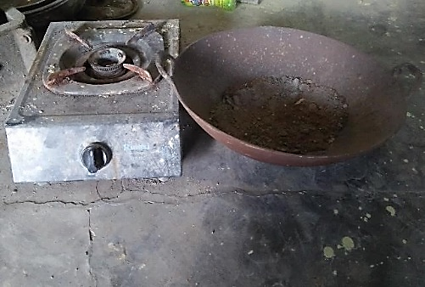 | 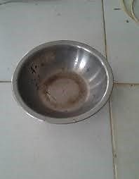
Kompor | Cawan

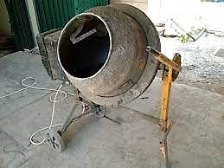 | 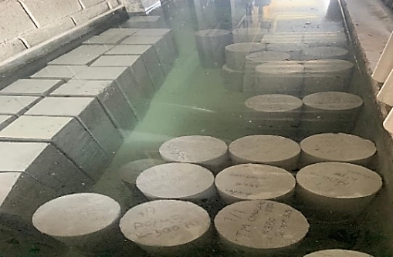
Mixer | Kolam Rendam
- Lampiran Proses Pengujian Bahan Material Beton

- Lampiran Proses Pengujian Bahan Material Beton
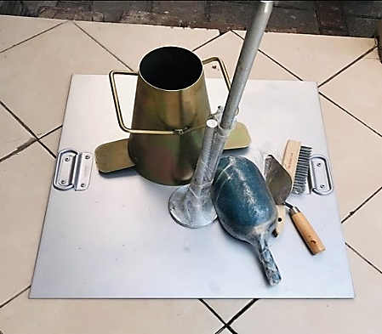 | 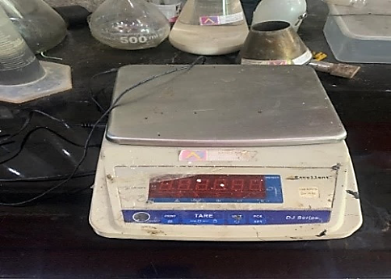
Slump Test | Timbangan

- Lampiran Proses Pengujian Bahan Material Beton
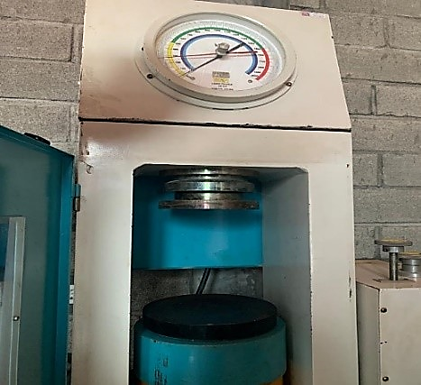 | 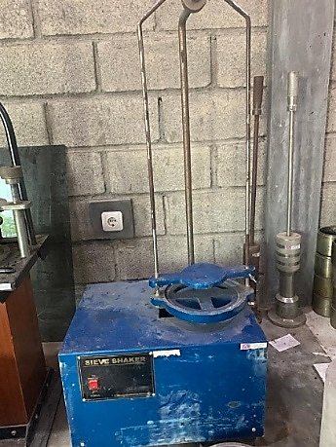
Alat Uji Kuat Tekan | Alat Uji Gradasi

- Lampiran Proses Pengujian Bahan Material Beton
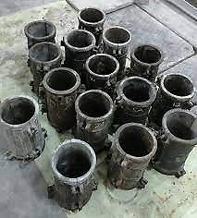 | 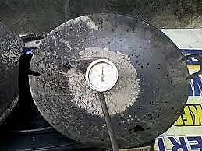
Cetakan Silinder Beton | Alat Penggorengan

- DOKUMENTASI UJI KUAT TEKAN UMUR 7 HARI (0,8%, 0,9%, 1%)
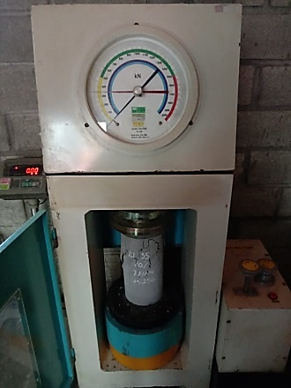 | 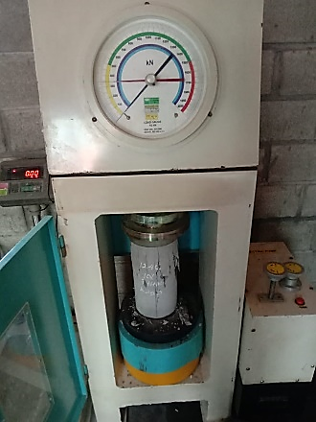 | 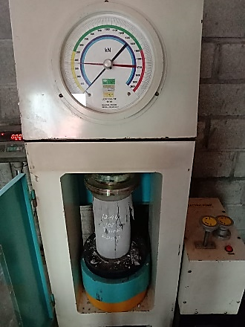
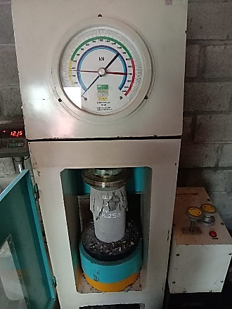 | 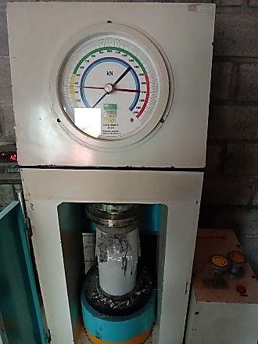 | 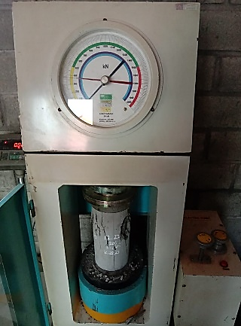
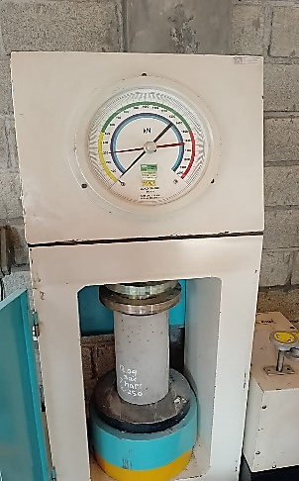 | 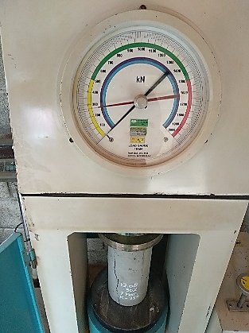 | 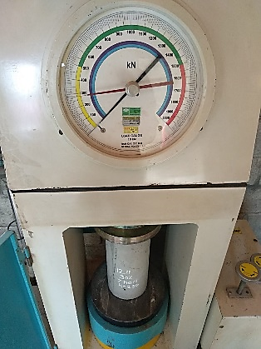

- DOKUMENTASI UJI KUAT TEKAN UMUR 14 HARI (0,8%,0,9%,1%)
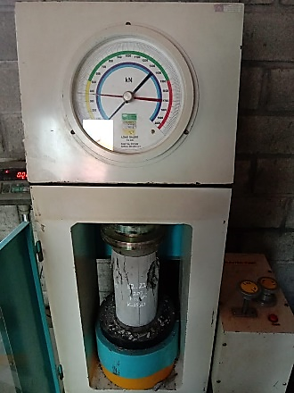 |  | 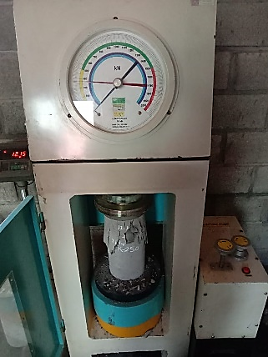
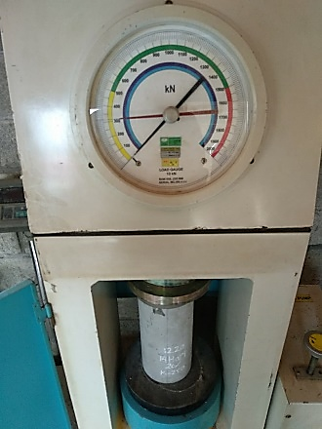 | 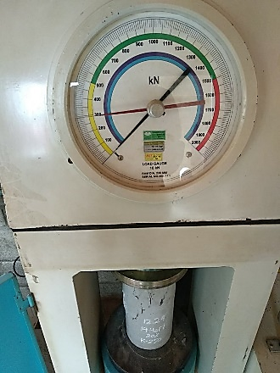 | 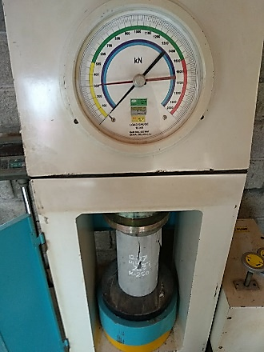
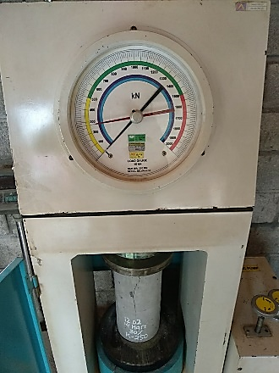 | 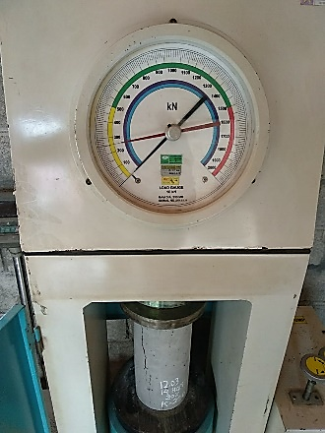 | 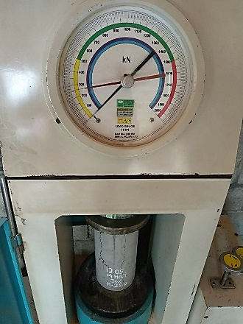

- DOKUMENTASI UJI KUAT TEKAN UMUR 28 HARI (0,8%,0,9%,1%)
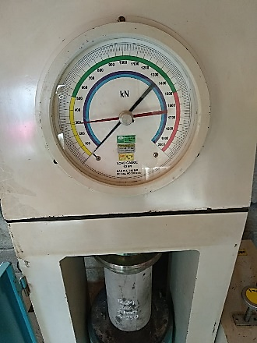 |  | 